Лабораторная работа № 8
  - Планировщики событий
Чжао Синья
2026-10-24
Содержание

1. Цель работы
Получение навыков работы с планировщиками событий cron и at.

2. Задание
- Выполнить задания по планированию задач с помощью cron.
- Выполнить задания по планированию задач с помощью at.

3. Выполнение работы

3.1 Планирование задач с помощью cron
Демон cron используется для регулярного выполнения задач. Была проверена его работоспособность:
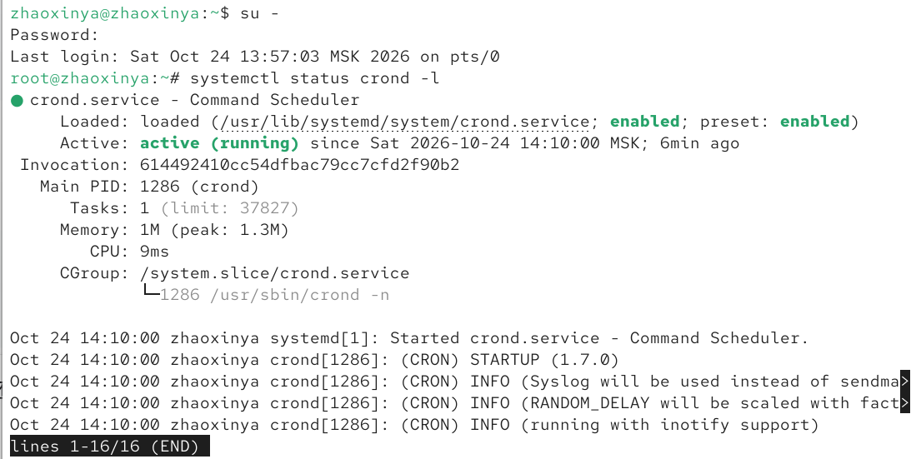
Статус службы crond
Была создана задача для пользователя root, выполняющаяся каждую минуту и записывающая сообщение в системный журнал:
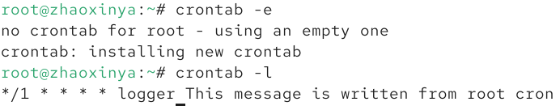
Создание задачи в crontab
Через несколько минут было подтверждено, что задача успешно выполняется:
Проверка выполнения задачи в журнале
Затем расписание было изменено: задача должна выполняться каждый час с понедельника по пятницу:
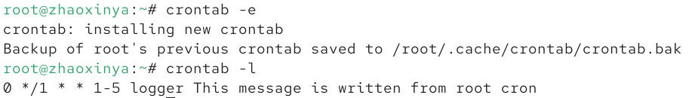
Изменение задачи в crontab
Также были созданы скрипты для автоматического запуска. В каталоге /etc/cron.hourly был создан исполняемый скрипт eachhour:
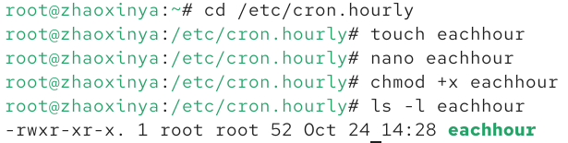
Создание скрипта в /etc/cron.hourly
А в каталоге /etc/cron.d был создан конфигурационный файл с расписанием:
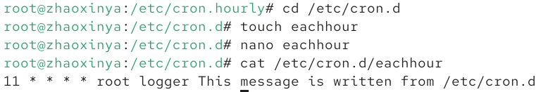
Создание конфигурации в /etc/cron.d

3.2 Планирование задач с помощью at
Демон atd используется для однократного выполнения задач в заданное время. Была проверена его работоспособность:
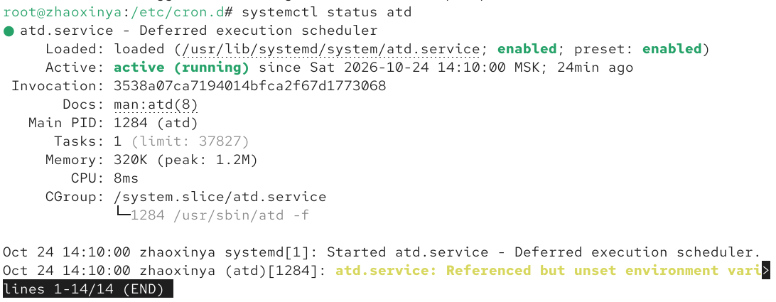
Статус службы atd
Была запланирована команда logger message from at на 9:30. Проверка очереди подтвердила, что задание поставлено:
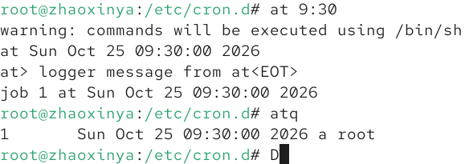
Создание задачи через at и проверка очереди

4. Выводы
В ходе выполнения лабораторной работы были получены практические навыки работы с планировщиками событий. Было изучено планирование регулярных задач с помощью демона cron (путем редактирования crontab, создания скриптов в /etc/cron.hourly и конфигураций в /etc/cron.d), а также планирование одноразовых задач с помощью демона at. Все поставленные задачи выполнены.

5. Ответы на контрольные вопросы
- Как настроить задание cron, чтобы оно выполнялось раз в 2 недели? 0 0 */14 * * команда (выполняется каждые 14 дней в полночь).
- Как настроить задание cron, чтобы оно выполнялось 1-го и 15-го числа каждого месяца в 2 часа ночи? 0 2 1,15 * * команда
- Как настроить задание cron, чтобы оно выполнялось каждые 2 минуты каждый день? */2 * * * * команда
- Как настроить задание cron, чтобы оно выполнялось 19 сентября ежегодно? 0 0 19 9 * команда
- Как настроить задание cron, чтобы оно выполнялось каждый четверг сентября ежегодно? 0 0 * 9 4 команда (4 — четверг).
- Какая команда позволяет вам назначить задание cron для пользователя alice? crontab -u alice -e
- Как указать, что пользователю bob никогда не разрешено назначать задания через cron? Необходимо добавить его имя в файл /etc/cron.deny.
- Вам нужно увериться, что задание выполнится каждый день, даже если сервер во время выполнения временно недоступен. Как это сделать? Для этого используется демон anacron, который запускает пропущенные задачи при следующем включении системы.
- Какая команда позволяет увидеть запланированные в какое-нибудь задание на выполнение планировщиком atd? atq (или at -l).

